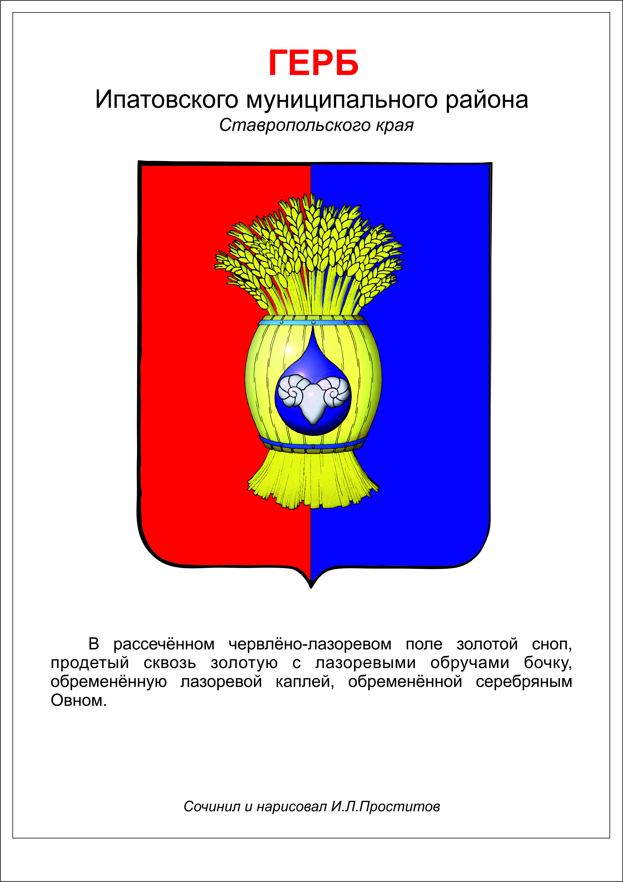

ДУМА ИПАТОВСКОГО МУНИЦИПАЛЬНОГО округа
СТАВРОПОЛЬСКОГО КРАЯ
ВТОРОГО СОЗЫВА
РЕШЕНИЕ

25 февраля 2025 г. г.Ипатово № 12

О внесении изменений в решение Думы Ипатовского муниципального округа Ставропольского края от 26 ноября 2024 г. № 154 «Об утверждении Положения о сходе граждан в сельском населенном пункте, входящем в состав Ипатовского муниципального округа Ставропольского края»

В соответствии с Федеральным законом от 06 октября 2003 г. №131-ФЗ «Об общих принципах организации местного самоуправления в Российской Федерации», Уставом Ипатовского муниципального округа Ставропольского края,
Дума Ипатовского муниципального округа Ставропольского края

РЕШИЛА:

1. Внести в решение Думы Ипатовского муниципального округа Ставропольского края от 26 ноября 2024 г. № 154 «Об утверждении Положения о сходе граждан в сельском населенном пункте, входящем в состав Ипатовского муниципального округа Ставропольского края» следующие изменения:
1.1. Наименование изложить в следующей редакции:
«Об утверждении Положения о сходе граждан в населенном пункте, на части территории населенного пункта Ипатовского муниципального округа Ставропольского края».
1.2. Пункт 1 изложить в следующей редакции:
«1. Утвердить прилагаемое Положение о сходе граждан в населенном пункте, на части территории населенного пункта Ипатовского муниципального округа Ставропольского края.».
1.3. Внести изменение в Положение о сходе граждан в сельском населенном пункте, входящем в состав Ипатовского муниципального округа Ставропольского края, утвержденное решением Думы Ипатовского муниципального округа Ставропольского края от 26 ноября 2024 г. № 154, изложив его в следующей редакции:
«Положение о сходе граждан в населенном пункте, на части территории населенного пункта Ипатовского муниципального округа Ставропольского края

Раздел I. Общие положения

1. Положение о сходе граждан в населенном пункте, на части территории населенного пункта Ипатовского муниципального округа Ставропольского края (далее - Положение) разработано в соответствии с Федеральным законом от 6 октября 2003 г. №131-ФЗ «Об общих принципах организации местного самоуправления в Российской Федерации» (далее - Федеральный закон), Уставом Ипатовского муниципального округа Ставропольского края (далее – Устав муниципального округа) и определяет порядок организации и проведения схода граждан в населенном пункте, на части территории населенного пункта Ипатовского муниципального округа Ставропольского края (далее – Ипатовский муниципальный округ).
2. Сход граждан является формой непосредственного осуществления населением местного самоуправления.
3. Сход граждан может проводиться в случаях, предусмотренных статьей 25.1 Федерального закона.
4. Участие в сходе граждан является свободным и добровольным. Граждане Российской Федерации имеют равные права на участие в сходе граждан независимо от пола, расы, национальности, языка, происхождения, имущественного и должностного положения, отношения к религии, убеждений, принадлежности к общественным объединениям.
5. Правом участия в сходе обладают граждане, достигшие возраста 18 лет, проживающие на территории населенного пункта, части территории населенного пункта, в котором проводится сход.
Правом на участие в сходе граждан в сельском населенном пункте по вопросу выдвижения кандидатуры старосты сельского населенного пункта, а также по вопросу досрочного прекращения полномочий старосты сельского населенного пункта наделены граждане Российской Федерации, достигшие на день проведения 18 лет и имеющие в собственности жилое помещение, расположенное на территории данного сельского населенного пункта.
6. Сход граждан правомочен при участии в нем более половины обладающих избирательным правом жителей населенного пункта (либо части его территории).
В случае если в населенном пункте отсутствует возможность одновременного совместного присутствия более половины обладающих избирательным правом жителей данного населенного пункта, сход граждан проводится поэтапно в срок, не превышающий одного месяца со дня принятия решения о проведении схода граждан. При этом лица, ранее принявшие участие в сходе граждан, на последующих этапах участия в голосовании не принимают.
Решение схода принимается открытым голосованием.
Решение схода считается принятым, если за него проголосовало более половины участников схода.
7. Организация и проведение схода граждан обеспечиваются структурным подразделением администрации Ипатовского муниципального округа, уполномоченным на решение вопросов по работе с населенными пунктами (далее - уполномоченный орган).
8. Расходы, связанные с организацией и проведением схода граждан, осуществляются за счет средств бюджета Ипатовского муниципального округа.

Раздел II. Организация проведения схода граждан

9. Сход граждан может созываться главой Ипатовского муниципального округа (далее – глава муниципального округа) самостоятельно либо по инициативе группы жителей, имеющих право на участие в сходе граждан соответствующего населенного пункта численностью не менее 10 человек.
Сход граждан по вопросу введения и использования средств самообложения граждан на части территории населенного пункта, определяемой в соответствии с критериями, установленными законом Ставропольского края, созывается Думой Ипатовского муниципального округа Ставропольского края (далее – Дума муниципального округа) по инициативе группы жителей соответствующей части территории населенного пункта численностью не менее 10 человек.
10. Инициатива жителей населенного пункта о проведении схода граждан оформляется в виде подписного листа (подписных листов) (Приложение №1), в котором (которых) должны быть указаны:
1) формулировки вопросов, выносимых на сход;
2) предлагаемая дата проведения схода;
3) фамилия, имя, отчество, дата рождения, серия и номер паспорта или заменяющего его документа каждого гражданина, поддерживающего инициативу о созыве схода, адрес места жительства, гражданина, его подпись и дата проставления подписи.
11. Подписной лист (подписные листы) заверяется (заверяются) лицом, осуществляющим сбор подписей, с указанием фамилии, имени, отчества, даты рождения, номера и серии паспорта или заменяющего его документа, адреса места жительства, даты заверения, и направляются главе муниципального округа, в случае созыва схода граждан главой муниципального округа, либо в Думу муниципального округа, в случае созыва схода граждан Думой муниципального округа.
12. Решение о проведении схода граждан либо об отклонении инициативы группы жителей населенного пункта о проведении схода граждан принимается главой муниципального округа и оформляется постановлением администрации Ипатовского муниципального округа Ставропольского края либо решением Думы муниципального округа, в случае, предусмотренном абзацем вторым пункта 9 настоящего Положения.
В решении о проведении схода граждан указываются:
- вопрос, выносимый на сход граждан;
- населенный пункт (часть населенного пункта), на территории которого проводится сход граждан;
- информация о времени и месте проведения схода граждан;
- информацию о лице, осуществляющем открытие схода граждан.
13. Решение о проведении схода граждан по инициативе граждан должно быть принято в течение 10 рабочих дней со дня поступления подписных листов, оформленных в соответствии с требованиями пунктов 10 - 11 настоящего Положения.
14. Уведомление о принятом решении о проведении схода граждан направляется в письменном виде лицу, указанному в подписном листе, по почтовому адресу, указанному в подписном листе, либо вручается указанному лицу непосредственно под роспись.
15. Решение об отклонении инициативы группы жителей населенного пункта о проведении схода граждан принимается в следующих случаях:
1) непредставление подписных листов;
2) неисполнения требований к оформлению подписных листов, указанных в пунктах 10 - 11 настоящего Положения;
3) решение вопроса, выносимого на сход, не входит в компетенцию схода;
4) вопрос, выносимый на сход, противоречит Конституции Российской Федерации, федеральным законам и (или) иным нормативным правовым актами Российской Федерации, законам и (или) иным нормативным правовым актам Ставропольского края, Уставу муниципального округа.
16. Решение об отклонении инициативы группы жителей населенного пункта о проведении схода граждан должно быть принято в течение 10 рабочих дней со дня поступления документов, подтверждающих инициативу проведения схода граждан.
17. Уведомление об отклонении инициативы группы жителей населенного пункта о проведении схода граждан в письменном виде направляется лицу, указанному в подписном листе, по почтовому адресу, указанному в подписном листе, либо вручается указанному лицу непосредственно под роспись. Уведомление об отклонении инициативы группы жителей населенного пункта о проведении схода граждан в письменном виде может быть направлено также по иному почтовому адресу, указанному в документе, содержащем инициативу о проведении схода.
18. Глава муниципального округа организует оповещение жителей населенного пункта о времени и месте проведения схода, о вопросах, выносимых на сход, путем обнародования соответствующей информации не позднее, чем за три дня до проведения схода.
19. Непосредственное оповещение населения населенного пункта о проведении схода, а также решение иных организационных вопросов возлагаются на уполномоченный орган.
20. Повестка дня схода формируется уполномоченным органом.
Решение о включении в повестку дня схода иных вопросов считается принятым, если за их включение проголосовало не менее половины граждан, присутствующих на сходе.
21. Если сход проводится по инициативе граждан, то в повестку дня в обязательном порядке включаются вопросы, внесенные инициаторами схода.
Указанные вопросы рассматриваются в первоочередном порядке.
22. Прибывшие на сход граждане допускаются лицами уполномоченного органа к участию в сходе после их регистрации путем внесения в список жителей населенного пункта, имеющих право на участие в сходе (Приложение № 2).
23. К участию в сходе допускаются также иные граждане, изъявившие желание участвовать в сходе. Указанные граждане не обладают правом решающего голоса и не принимают участие в голосовании на сходе.

Раздел III. Проведение схода граждан

24. На сходе граждан председательствует лицо, назначенное постановлением администрации Ипатовского муниципального округа Ставропольского края, решением Думы округа, или иное лицо, избранное сходом граждан.
Открытие и проведение схода граждан осуществляет председательствующий.
Участие в сходе граждан выборных должностных лиц местного самоуправления является обязательным.
25. Сход избирает секретаря. Секретарь ведет протокол схода и обеспечивает достоверность отраженных в протоколе сведений.
26. В случае установления неправомочности схода, назначается повторная дата проведения схода.
27. Сход избирает счетную комиссию. Количественный и персональный состав счетной комиссии утверждаются сходом. Количество членов счетной комиссии не может быть менее трех человек. Председательствующий на сходе не может входить в состав счетной комиссии.
28. Счетная комиссия:
1) дает разъяснения по вопросам голосования на сходе;
2) подсчитывает голоса и подводит итоги голосования на сходе;
3) вносит в протокол итоги голосования на сходе.
29. В протоколе схода указываются:
1) дата и место проведения схода;
2) общее число граждан, проживающих на территории населенного пункта, части территории населенного пункта, имеющих право принимать участие в сходе;
3) количество присутствующих на сходе;
4) фамилия, имя, отчество председательствующего на сходе, секретаря схода и членов счетной комиссии схода;
5) повестка дня схода;
6) краткое содержание выступлений;
7) результаты голосования и принятые решения.
30. Протокол подписывается лицом, председательствующим на сходе, и секретарем схода. К протоколу прилагается список зарегистрированных участников схода.
31. Протокол схода граждан изготавливается в течение 5 рабочих дней со дня проведения схода граждан и хранится в администрации Ипатовского муниципального округа не менее 5 лет со дня изготовления вместе с иными письменными материалами, которые использовались при его составлении.
32. Решение, принятое на сходе граждан, не должно противоречить Конституции Российской Федерации, федеральным законам и (или) иным нормативным правовым актами Российской Федерации, законам и (или) иным нормативным правовым актам Ставропольского края, Уставу муниципального округа.
33. Органы местного самоуправления и должностные лица местного самоуправления Ипатовского муниципального округа обеспечивают исполнение решений, принятых на сходе граждан, в соответствии с разграничением полномочий между ними, определенным Уставом муниципального округа.
34. Решения, принятые на сходе граждан подлежат официальному опубликованию (обнародованию) в порядке и сроки, предусмотренные Уставом муниципального округа для опубликования муниципальных нормативных правовых актов, но не позднее 30 дней со дня изготовления протокола схода граждан.
35. Неисполнение решений, принятых на сходе граждан, влечет ответственность в соответствии с законодательством Российской Федерации.».

Приложение №1
к Положению о сходе граждан
в населенном пункте, на части территории
населенного пункта Ипатовского муниципального
округа Ставропольского края, утвержденному
решением Думы Ипатовского муниципального
округа Ставропольского края
от 26 ноября 2024 г. № 154

Подписной лист для проведения схода граждан

_________________________________________________________________
(наименование населенного пункта, в котором проводится сход граждан)

Мы нижеподписавшиеся, поддерживаем инициативу проведения схода граждан с формулировкой вопроса:
_________________________________________________________________
(сроки проведения схода граждан)
_________________________________________________________________
_________________________________________________________________

№  п/п | Фамилия,  Имя,  Отчество | Дата  рождения | Адрес места  жительства и  регистрации | Серия, номер паспорта(иного документа, удостоверяющего личность гражданина) | Дата подписи | Подпись
1
2
3
…
10

Подписной лист удостоверяю:________________________________________
_________________________________________________________________
_________________________________________________________________
(фамилия, имя, отчество, дата рождения и регистрации, серия и номер паспорта или иного документа, удостоверяющего личность гражданина, собиравшего подпись)

«___»______________20___г. ______________ подпись.

Приложение №2
к Положению о сходе граждан
в населенном пункте, на части территории
населенного пункта Ипатовского муниципального
округа Ставропольского края, утвержденному
решением Думы Ипатовского муниципального
округа Ставропольского края
от 26 ноября 2024 г. № 154

Список жителей
________________________________________
(наименование населенного пункта)

Ипатовского муниципального округа Ставропольского края, присутствующих на сходе граждан (с правом решающего голоса) ____________20___ года

№  п/п | Фамилия,  Имя,  Отчество | Дата  рождения | Адрес места  жительства и  регистрации | Серия, номер паспорта(иного документа, удостоверяющего личность гражданина) | Дата подписи | Подпись
1
2
3
4
…

________________ _______________ __________________
Должность Подпись Расшифровка подписи».

2. Опубликовать настоящее решение в сетевом издании органов местного самоуправлении Ипатовского муниципального округа Ставропольского края «Правовой портал Ипатовского муниципального округа Ставропольского края» (https://ипатово-право.рф) в информационно-телекоммуникационной сети «Интернет».
3. Контроль за выполнением настоящего решения возложить на комитет Думы Ипатовского муниципального округа Ставропольского края по местному самоуправлению, контролю за деятельностью органов и должностных лиц местного самоуправления, по защите прав граждан, охране общественного порядка и безопасности, казачеству и общественным объединениям.
4. Настоящее решение вступает в силу после его официального опубликования.

Председатель Думы
Ипатовского муниципального округа
Ставропольского края Л.К. Балаба

Глава
Ипатовского муниципального округа
Ставропольского края В.Н. Шейкина

